PROJE ADIM : GG APP

NUMARAM : 19MY03029

AD SOYAD : YUSUF ERSOY

PROJE AÇIKLAMASI:

final projesi olarak hazırladığım bu ödevin hedefi oyuncular için haber platformu olmayı hedeflemesidir.isteyen herkes haber ekleye bilir haberi görüntüleyebilir ve yorum yapabilir.haberler silinemez ve düzenlenemez.kimin yazdığı takip edilemez.bu sayede kullanıcıların gerçek yorumlarını öğrenmiş ve dürüst habercilik yapmış oluyoruz.

Giriş Ekranım Kayıt Ekranım

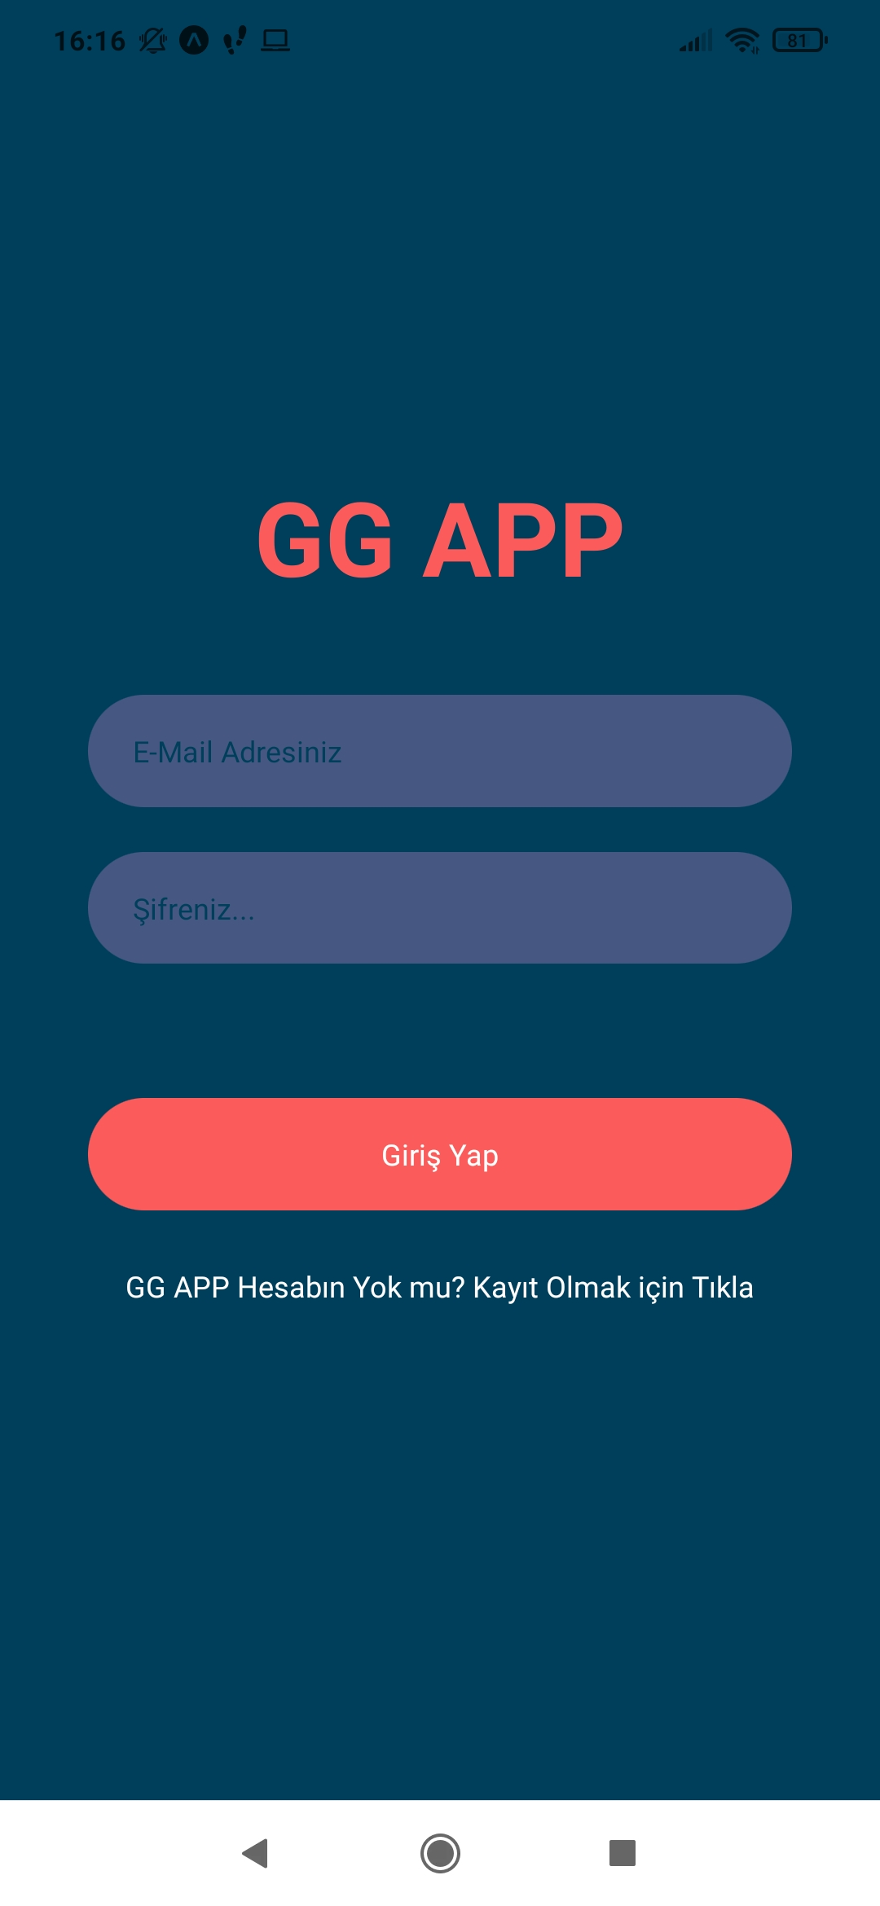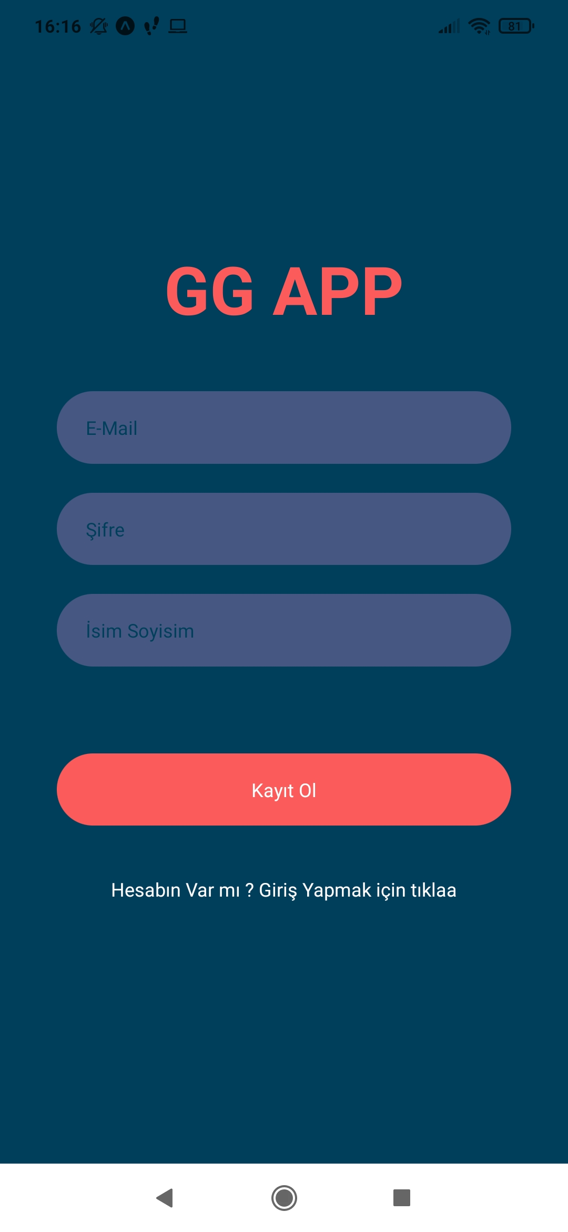

Dashboard ve Yeni Haber Ekranım

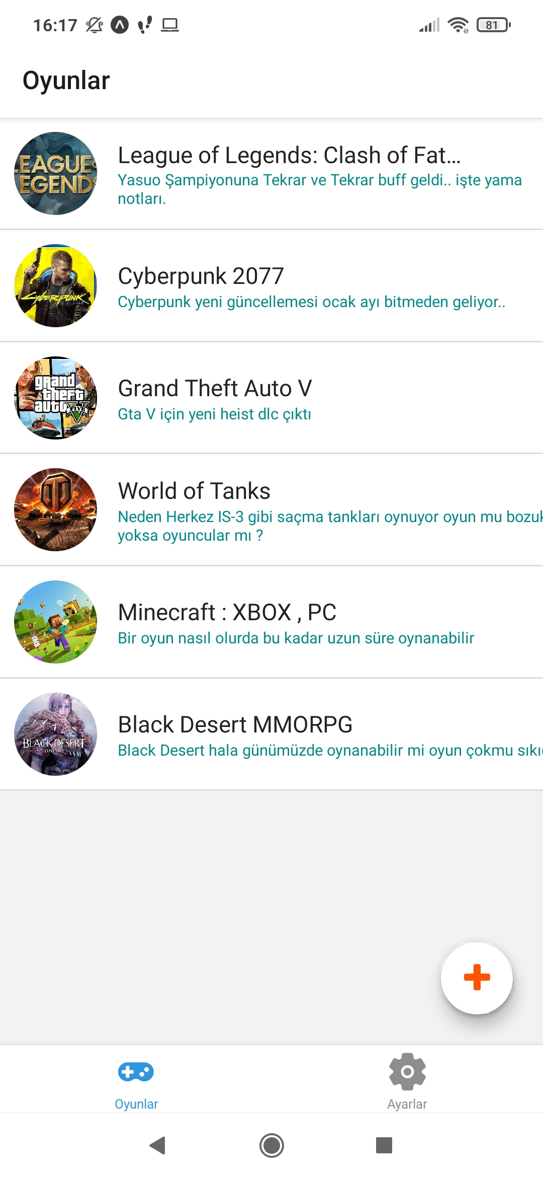E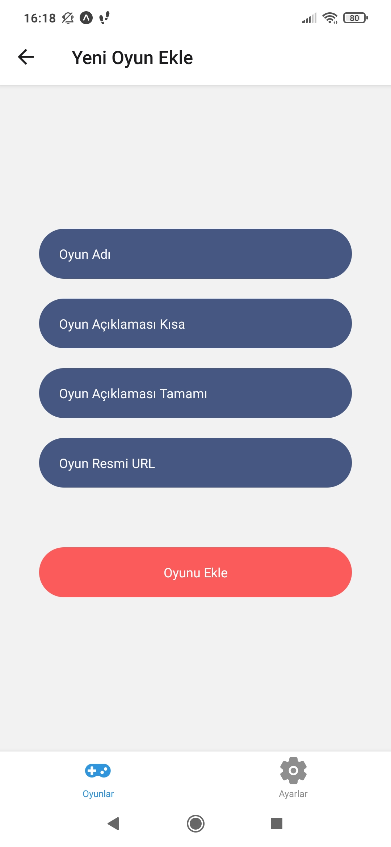

YORUM YAPABİLİR VE BEĞENİ GÖNDERİLEBİLİR

